**UJIAN TENGAH SEMESTER**

**PEMROGRAMAN 2**

**NAMA : FICI KOHANA**

**NIM : 211011401525**

**KELAS : 05TPLE001**

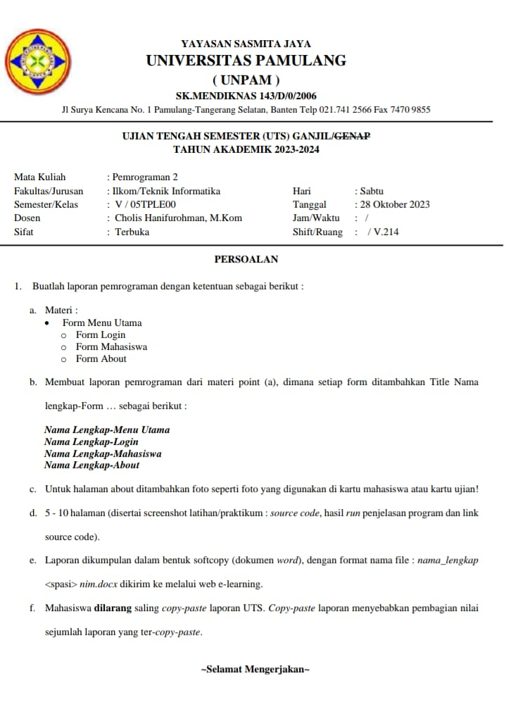

Jawab :

1. Materi

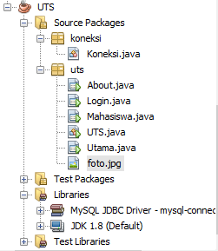

From menu utama

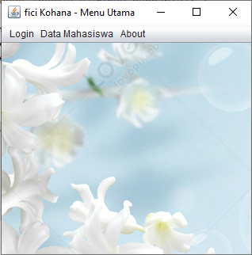

1. Membuat laporan pemrograman dari materi point (a), dimana setiap from ditambahkan tittle nama lengkap – from…. Sebagai berikut

Jawab :

Nama lengkap menu utama



Nama lengkap – login

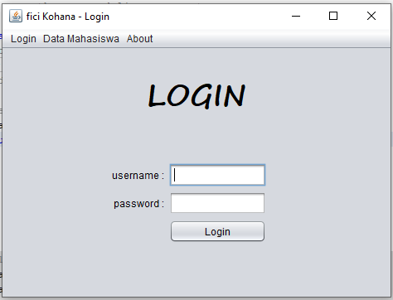

Nama lengkap_mahasiswa

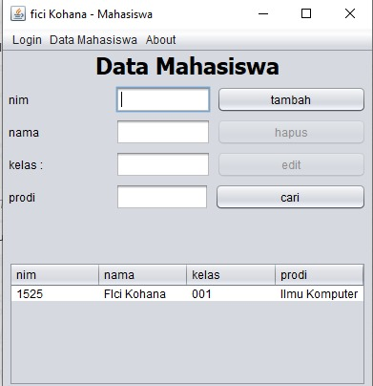

Nama lengkap_about

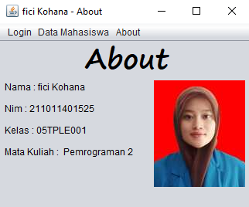

1. Untuk halaman about ditambahkan foto seperti foto yang digunakan di kartu mahasiswa atau kartu ujian !

Jawab :



1. 5-10 halaman (disertai screenshoot latihan / praktikum : source code, hasil run penjelasan program, dan link sourcode )

Jawab :

Menu utama

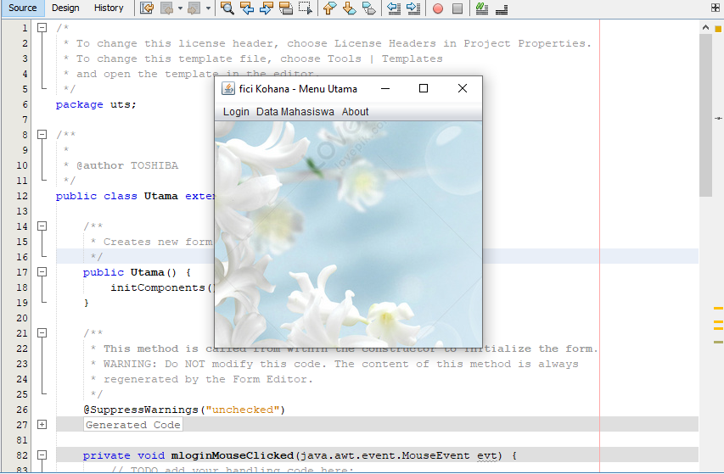

Sourcode

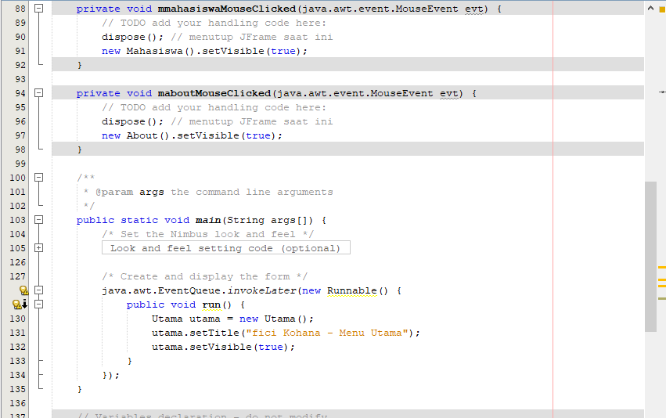

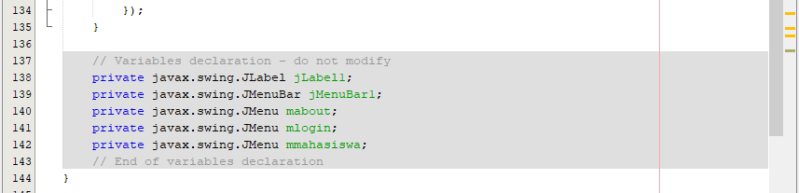

Halaman utama adalah halaman kosong dengan background yang berisi menu menu seperti login, data mahasiswa, about.

Menu login

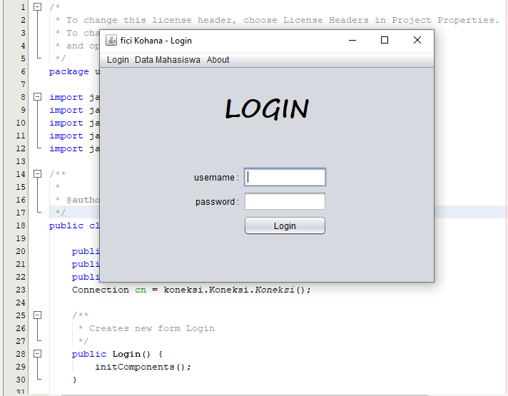

Source code

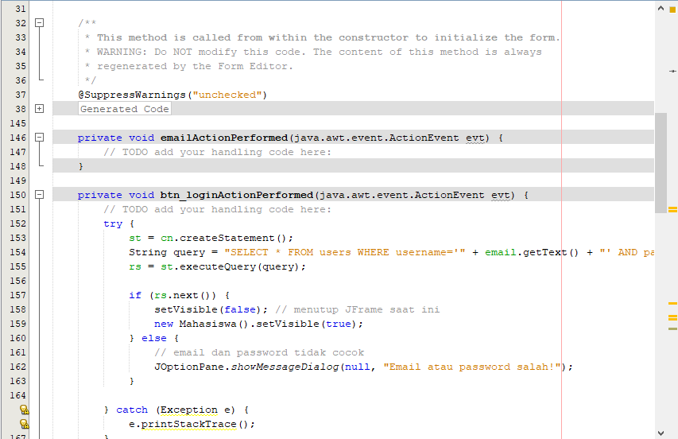

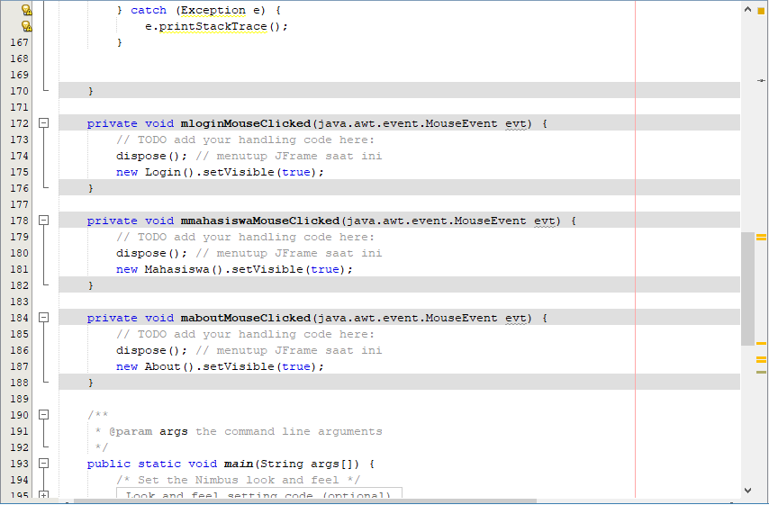

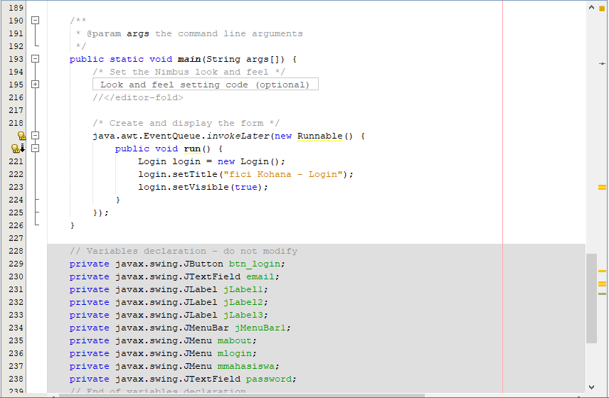

Login adalah halaman untuk user masuk kedalam aplikasi, memasukakn username dan password dan akan di check apakah data tersebut benar, jika benar maka akan di alihkan ke halaman data mahasiswa.

Menu mahasiswa / table mahasiswa



Source code

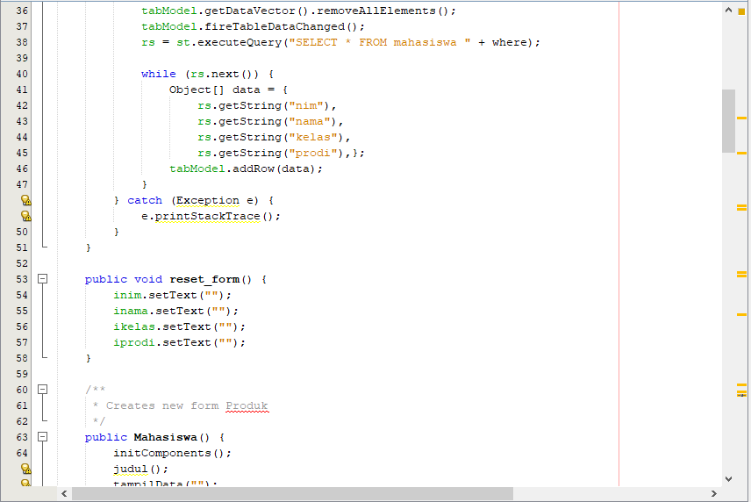

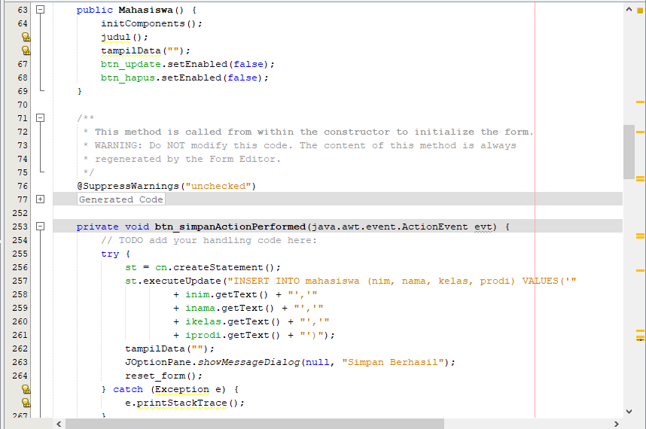

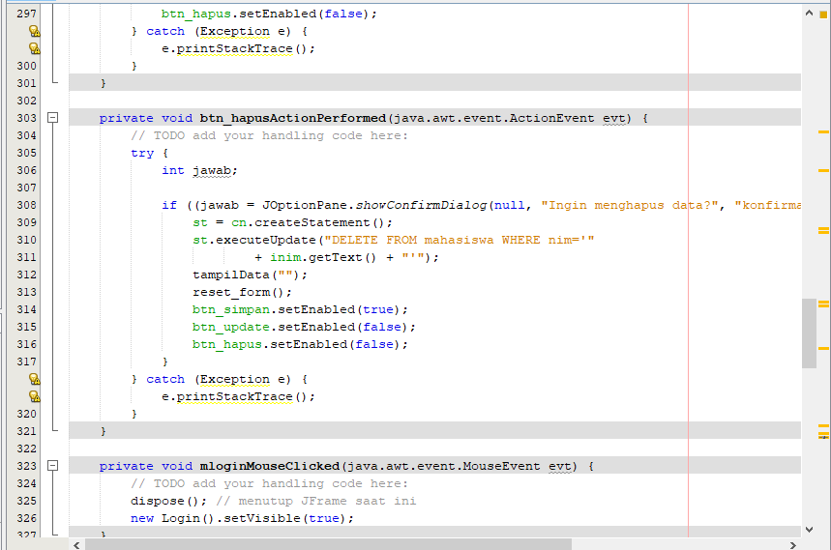

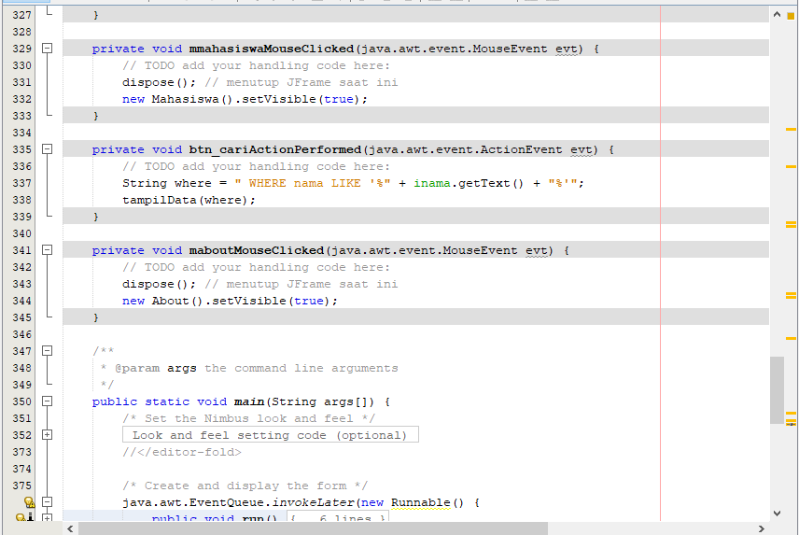

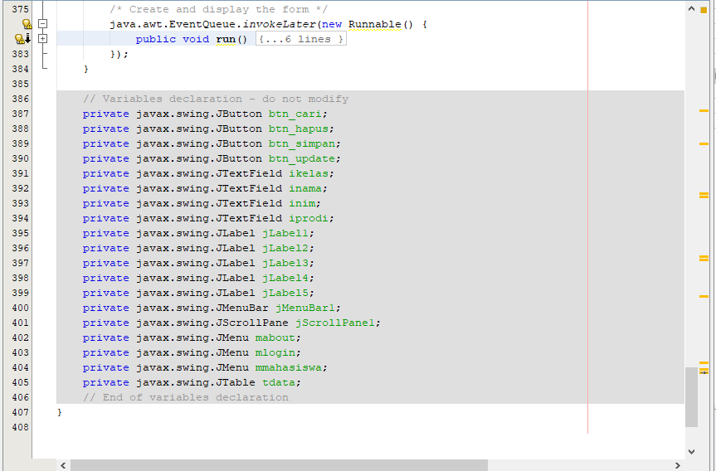

Data mahasiswa berfungsi untuk memanajemen data mahasiswa crud (create, read, update, delete) bida menambah, melihat, mengedit, menghapus data mahasiswa, tidak hanya itu disini juga bisa mencari data mahasiswa berdasarkan nama.

Menu about

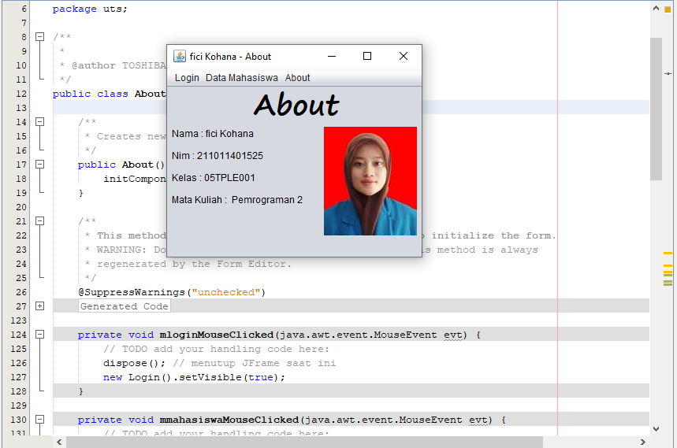

Source code

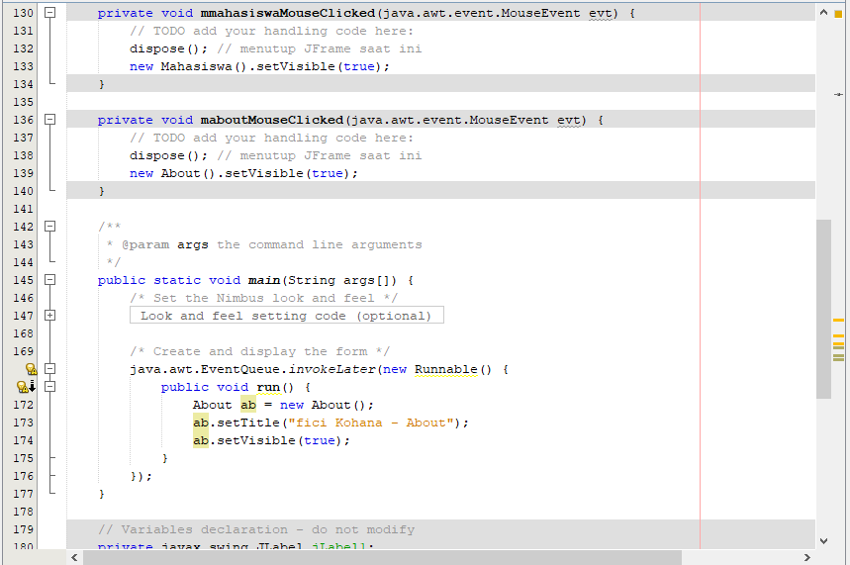

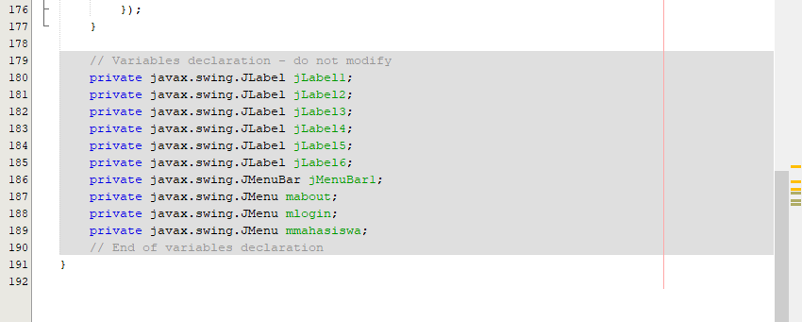

Berfungsi untuk menampilkan halaman about berisi tentang biodata mahasiswa yang terdiri dari nama, nim, kelas, matkul, dan juga gambar mahasiswa.

Database koneksi code

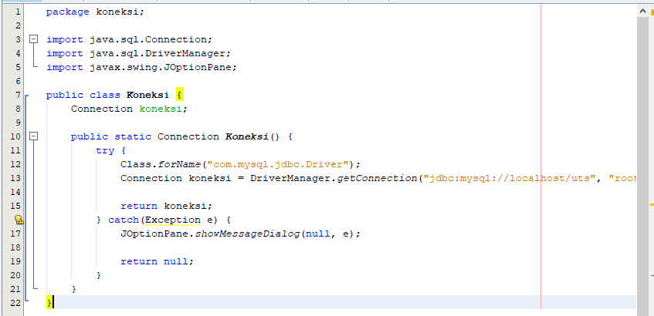

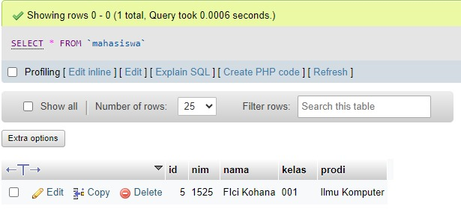

Database ini adalah hal paling penting, berfungsi untuk menyimpan seluruh data yang digunakan, menggunakan mysql phpmyadmin.

Kartu ujian :

